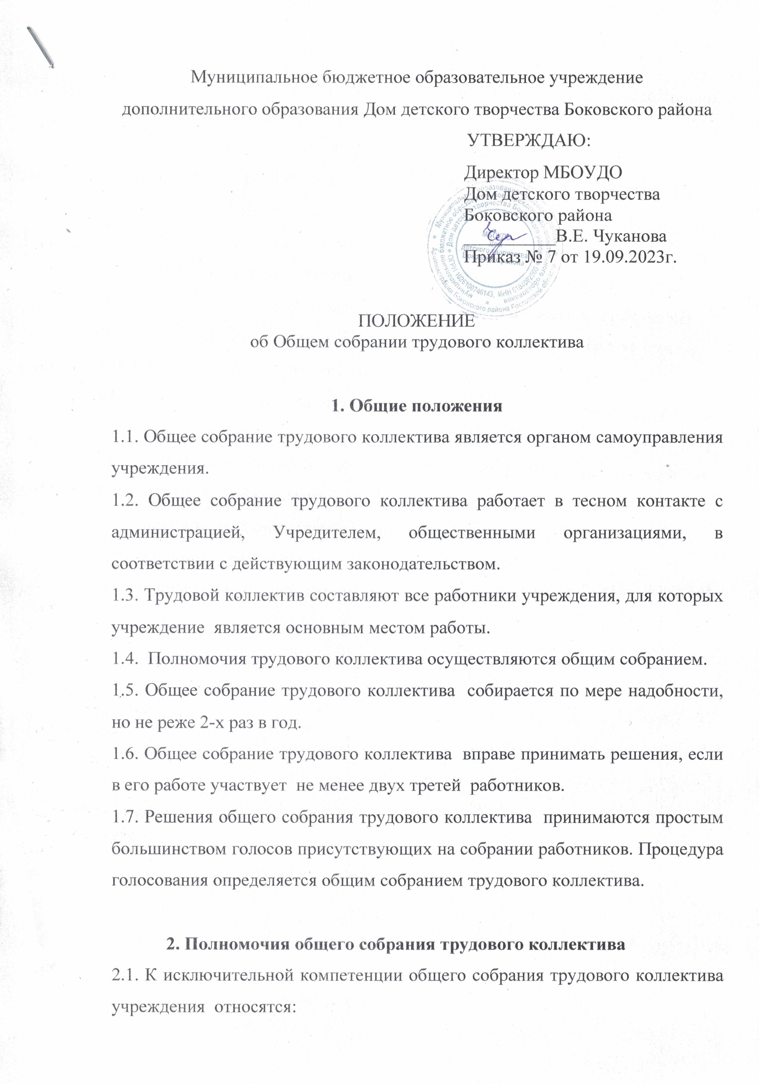
- обсуждение устава учреждения, внесение предложений о дополнениях и изменениях к нему;
- обсуждение и принятие правил внутреннего трудового распорядка;
- принятие решения о необходимости заключения коллективного договора и его утверждение;
- образование совета трудового коллектива для ведения коллективных переговоров с администрацией по вопросам заключения коллективного договора, изменений и дополнений к нему, контроля за его выполнением;
- заслушивание ежегодного отчета совета трудового коллектива, администрации о выполнении коллективного трудового договора;
- определение численности и срока полномочий комиссии по трудовым спорам;
- выдвижение коллективных требований и избрание представителей для участия в разрешении споров;
- обсуждение поведения или поступков членов коллектива и принятие решений о вынесении общественного порицания в случае виновности;
- выдвижение представителей в совет учреждения.

